T.C.
BARTIN ÜNİVERSİTESİ
SAĞLIK HİZMETLERİ MESLEK YÜKSEKOKULU
ÇOCUK BAKIMI VE GENÇLİK HİZMETLERİ BÖLÜMÜ
ÇOCUK GELİŞİMİ PROGRAMI 1. SINIF BİRİNCİ VE İKİNCİ ÖĞRETİM
2022-2023 EĞİTİM ÖĞRETİM YILI BAHAR YARIYILI SINAV PROGRAMI
ARA SINAV
Dersin Kodu | Dersin Adı | Sınav Tarihi | Derslikler | Dersin Sorumlusu | Gözetmenler
CGP104 | ÖZEL EĞİTİM II | 24.04.2023  12:00 | Office 365 | ÖĞR. GÖR. DR. AYŞENUR NAZİK FAYIZ | -  -
CGP315 | İLETİŞİM BECERİLERİ | 25.12.2023  12:00 | Office 365 | ÖĞR. GÖR. DR. GAMZE UYKUCU ARMUTCUOĞLU | -  -
CGP102 | ÇOCUK GELİŞİMİ II | 26.04.2023  12:00 | Office 365 | ÖĞR. GÖR. MERYEM ESRA ÖZTABAK | -  -
TBT184 | TEMEL BİLGİ TEKNOLOJİLERİ KULLANIMI II | 27.04.2023  12:00 | Office 365 | DR. ÖĞR. ÜYESİ YASİN ÖZGÜRLÜK | -  -
CGP114 | OKUL ÖNCESİ KURUMLARINDA UYGULAMA I | 28.04.2023  12:00 | Office 365 | ÖĞR. GÖR. MERYEM ESRA ÖZTABAK- ÖĞR. GÖR. OSMAN ŞALCI | -  -
CGP112 | EĞİTİMDE ARAÇ GEREÇ GELİŞTİRME | 02.05.2023  12:00 | Office 365 | ÖĞR. GÖR. MERYEM ESRA ÖZTABAK

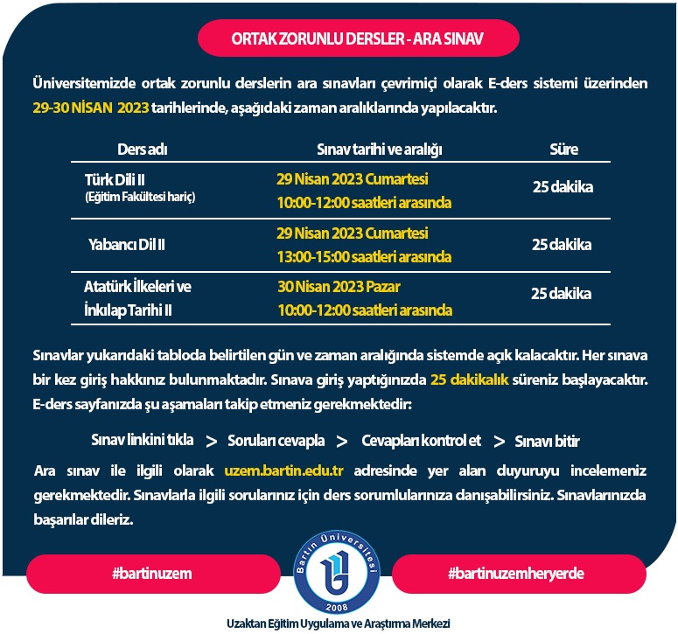

MAZERET SINAVI
Dersin Kodu | Dersin Adı | Sınav Tarihi | Derslikler | Dersin Sorumlusu | Gözetmenler
CGP104 | ÖZEL EĞİTİM II | 09.05.2023  10:00 | Office 365 | ÖĞR. GÖR. DR. AYŞENUR NAZİK FAYIZ | -  -
CGP315 | İLETİŞİM BECERİLERİ | 09.05.2023  12:00 | Office 365 | ÖĞR. GÖR. DR. GAMZE UYKUCU ARMUTVUOĞLU | -  -
CGP102 | ÇOCUK GELİŞİMİ II | 10.05.2023  12:00 | Office 365 | ÖĞR. GÖR. MERYEM ESRA ÖZTABAK | -  -
TBT184 | TEMEL BİLGİ TEKNOLOJİLERİ KULLANIMI II | 11.05.2023  12:00 | Office 365 | DR. ÖĞR. ÜYESİ YASİN ÖZGÜRLÜK | -  -
CGP114 | OKUL ÖNCESİ KURUMLARINDA UYGULAMA I | 12.05.2023  10:00 | Office 365 | ÖĞR. GÖR. MERYEM ESRA ÖZTABAK- ÖĞR. GÖR. OSMAN ŞALCI
CGP112 | EĞİTİMDE ARAÇ GEREÇ GELİŞTİRME | 12.05.2023  12:00 | Office 365 | ÖĞR. GÖR. MERYEM ESRA ÖZTABAK

!!!! 09-12 MAYIS 2023 TARİHLERİ ARASINDA MAZERET SINAVINA KATILMAK İÇİN GEREKLİ OLAN MAZERET BELGELERİ İLE SHMYO ÖĞRENCİ İŞLERİNE BAŞVURUDA BULUNMAK GEREKMEKTEDİR.
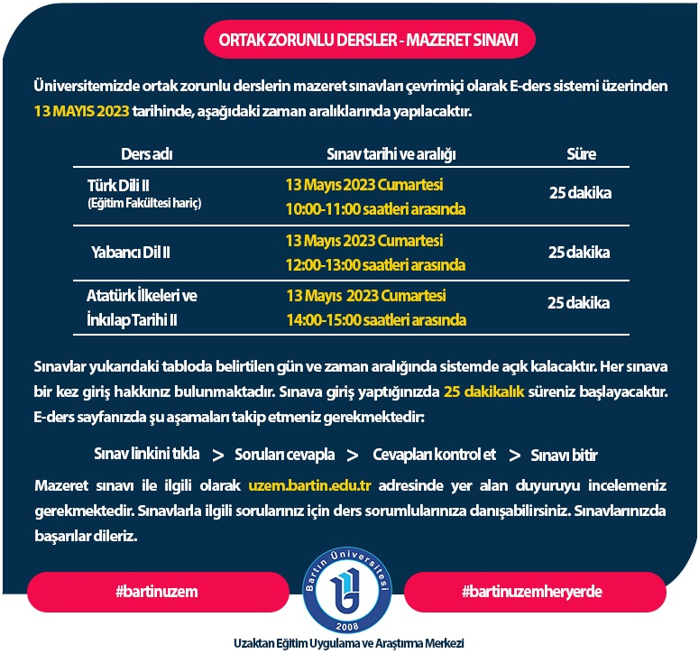

Bölüm Başkanı Müdür
Öğr. Gör. Dr. Ayşenur NAZİK Doç. Dr. Hacer YALNIZ DİLCEN

